Amalgamarea voluntară a APL de nivelul I față de scenariile de reformă administrativ-teritorială din 2018
Analiză comparativă și propuneri pentru faza normativă a amalgamării — notă de fundamentare
August 2026 · Surse: PowerBI – monitorizarea amalgamării (17.08.2026); Studiul privind scenariile de reformă administrativ-teritorială (decembrie 2018); Recensământul 2024 (populația cu reședința obișnuită); IVPF per capita (modelul LPF). Analiza acoperă teritoriul controlat de autoritățile constituționale.

1. Obiectul și metoda analizei
Prezenta notă compară rezultatele fazei voluntare a amalgamării unităților administrativ-teritoriale (UAT) de nivelul I cu cele trei scenarii spațiale elaborate în Studiul privind scenariile de reformă administrativ-teritorială (decembrie 2018) și formulează opțiuni alternative pentru faza normativă. Analiza aplică aceleași criterii utilizate de studiul din 2018: criteriul geografic (distanța până la centrul administrativ, cu asigurarea continuității teritoriale), criteriul demografic (centre administrative de regulă cu cel puțin 1.500 de locuitori și protecția structurii etno-demografice, inclusiv păstrarea hotarelor UTA Găgăuzia) și criteriul financiar (capacitatea fiscală pe locuitor, IVPF per capita, pentru selectarea centrelor).
Datele privind componența clusterelor voluntare, statutul deciziilor și procesul normativ provin din tabloul de bord PowerBI al monitorizării amalgamării (actualizat la 17.08.2026, 890 APL monitorizate). Populația utilizată este populația cu reședința obișnuită de la Recensământul din 2024, agregată pe primării, iar capacitatea fiscală este indicatorul „IVPF per capita” din modelul LPF actualizat. Componența scenariilor din 2018 a fost preluată integral din Anexele nr. 10–12 ale studiului și reconciliată cu structura actuală a APL, inclusiv cu cele două amalgamări deja realizate în prima etapă (orașul Leova cu satele Sârma, Tochile-Răducani și Sărata-Răzeși; comuna Călinești din raionul Fălești cu Chetriș și Hâncești). Distanțele sunt calculate între centroizii UAT (în linie dreaptă), ca aproximare a criteriului de accesibilitate; studiul din 2018 a folosit distanța pe drum.

2. Stadiul amalgamării voluntare (17.08.2026)
- 558 APL (63% din 890) participă la 162 de clustere distincte — 161 din procesul curent (125 finalizate, 36 în monitorizare) plus comuna Călinești (Fălești), amalgamată deja în prima etapă; circa 494 primării ar rezulta după amalgamare.
- 331 APL rămân în afara procesului, dintre care 272 au sub 3.000 de locuitori (populație recensământ 2024) și intră sub incidența amalgamării normative.
- Registrul „Amalgamarea Normativă” din PowerBI confirmă demararea procedurii: 287 de Notificări nr. 1 (127 răspunsuri, 44,3%), 114 Notificări nr. 2 (1 răspuns), nicio Notificare nr. 3 la data analizei. Foaia nu conține o variantă teritorială proprie — este un registru procedural.
- 67 din cele 69 de APL care refuză explicit amalgamarea voluntară au sub 3.000 de locuitori.

3. Comparația cu scenariile din 2018
Alinierea componenței clusterelor voluntare la scenariile din 2018, măsurată prin indicele Jaccard de suprapunere, arată că procesul voluntar urmează în mod clar logica scenariului moderat (231 UAT): mediana indicelui este 0,40 față de scenariul moderat, 0,33 față de cel intermediar și 0,21 față de cel compact. 9 clustere coincid perfect cu grupurile scenariului moderat, iar 70 din 162 au o suprapunere de cel puțin 50%. Practic, amalgamarea voluntară reproduce nucleele scenariului moderat, dar la o scară mai fragmentată: media populației unui cluster voluntar este de 6.223 locuitori față de 7.560 în scenariul moderat, 11.364 în cel intermediar și 18.497 în cel compact.
Testarea criteriilor studiului din 2018 pe clusterele voluntare evidențiază limitele fazei voluntare: 104 din 162 de clustere (64%) au sub 5.000 de locuitori, 26 au centre decise cu mai puțin de 1.500 de locuitori, iar un cluster depășește 20 km distanță maximă față de centru. Merită subliniat că, recalculate cu populația recensământului din 2024, chiar și 43 de UAT din scenariul moderat ar coborî sub 3.000 de locuitori — efect al declinului demografic din perioada 2017–2024 — ceea ce recomandă preferința pentru unități mai mari decât cele minime din 2018 acolo unde geografia o permite.
Varianta | Nr. unități | Pop. medie | Pop. mediană | Unități <5.000 | Centre <1.500 | Dist. max >20 km
Situația actuală (890 APL) | 890 | 1.968 | 1.250 | 839 | - | -
Clustere voluntare (162, doar APL amalgamate) | 162 | 6.223 | 4.369 | 104 | 26 | 1
Propunerea V1 | 222 | 7.888 | 5.841 | 83 | 25 | 6
Propunerea V2 | 197 | 8.889 | 6.294 | 66 | 25 | 8
Scenariul moderat (2018) | 230 | 7.560 | 5.404 | 105 | 66 | 4
Scenariul intermediar (2018) | 153 | 11.364 | 8.357 | 32 | 24 | 5
Scenariul compact (2018) | 94 | 18.497 | 15.406 | 3 | 11 | 6
Tabel: indicatori comparativi pe variante (populația: recensământ 2024, reședința obișnuită). Detaliile pe fiecare cluster/unitate — în registrul Excel anexat.

4. Propunerile pentru faza normativă
Conform deciziilor de design convenite: clusterele voluntare sunt intangibile (inclusiv cele sub pragul de viabilitate), pragul minim de populație urmărit este de 3.000 de locuitori, iar apropierea de modelele studiului din 2018 este maximizată. Alocarea fiecărui APL neamalgamat urmează o ierarhie de criterii verificabile: (1) alocarea la clusterul voluntar în care se regăsesc partenerii săi din grupul scenariului moderat 2018, cu condiția adiacenței sau a distanței de maximum 15 km; (2) formarea unui cluster nou în jurul centrului desemnat de scenariul moderat, dacă acesta este disponibil; (3) alocarea la clusterul vecin cel mai apropiat; (4) alocarea la un vecin viabil (cel puțin 1.500 de locuitori); clusterele noi rezultate cu mai puțin de 3.000 de locuitori se fuzionează cu clusterul vecin cel mai apropiat. Hotarele UTA Găgăuzia sunt păstrate, iar pentru raionul Taraclia s-a acordat prioritate alocărilor în interiorul raionului, în spiritul criteriului etno-demografic al studiului.

Varianta V1 — strict legală (222 unități)
Se alocă normativ doar cele 272 APL cu mai puțin de 3.000 de locuitori, singura categorie obligată de lege. Rezultă 222 de unități: 162 clustere voluntare (extinse cu APL alocate), 17 clustere noi și 43 de APL de sine stătătoare cu peste 3.000 de locuitori. Populația medie a unităților amalgamate ajunge la 7.888 de locuitori — practic identică cu ținta scenariului moderat — iar nicio unitate amalgamată nu rămâne sub 3.000 (o singură excepție: un cluster voluntar intangibil).

Varianta V2 — harta completă (197 unități)
Suplimentar față de V1, sunt integrate și APL-urile cu 3.000–10.000 de locuitori care nu sunt centre desemnate, obținându-se o hartă completă de tip „scenariul moderat actualizat”: 197 de unități, populație medie de 8.889 de locuitori, doar 19 unități de sine stătătoare (orașe și centre viabile). V2 depășește obligația legală actuală și ar necesita o decizie politică de amalgamare integrală, dar oferă structura teritorială cea mai apropiată de logica studiului din 2018 la demografia anului 2024.

Justificarea abordării
- Continuitate și legitimitate: niciun cluster voluntar nu este desfăcut — capitalul politic acumulat în faza voluntară este conservat integral, iar alocările normative doar completează harta.
- Ancorare în evidențe: fiecare alocare are un motiv explicit înregistrat (partener de scenariu 2018, centru de grup 2018, vecinătate), verificabil în registrul Excel; 6 alocări din V1 rămân marcate pentru analiză suplimentară (lipsă de adiacență directă sau distanțe mari).
- Criteriile 2018 rămân satisfăcute acolo unde geografia o permite: centrele au de regulă peste 1.500 de locuitori și capacitate fiscală superioară membrilor; distanțele maxime depășesc 20 km doar în 6–8 unități, în zone cu rețea de localități rarefiată.
- Riscul principal: cele 104 clustere voluntare sub 5.000 de locuitori, păstrate intangibile, vor rămâne sub dimensiunea optimă de furnizare a serviciilor; recomandăm ca stimulentele financiare (Stimulentul 2) și eventualele fuziuni ulterioare să vizeze explicit aceste unități.

5. Hărți
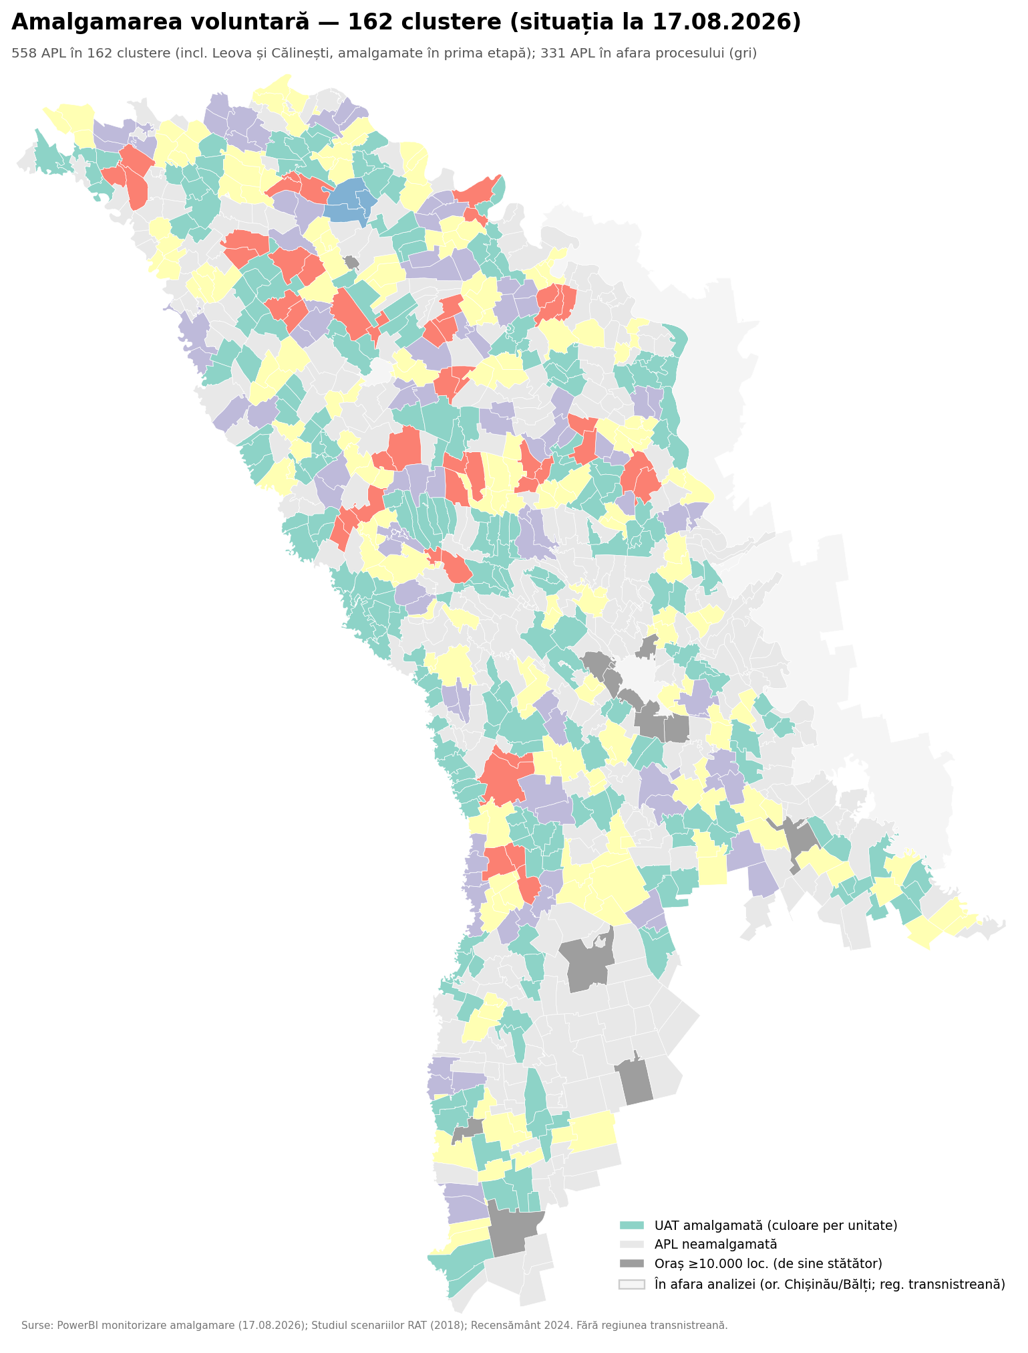
Harta 1. Amalgamarea voluntară — 162 clustere (17.08.2026)

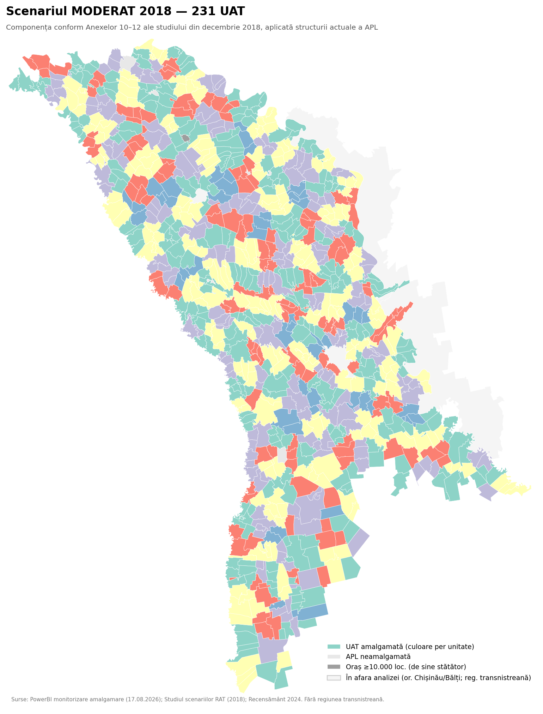
Harta 2. Scenariul moderat 2018 (231 UAT), aplicat structurii actuale

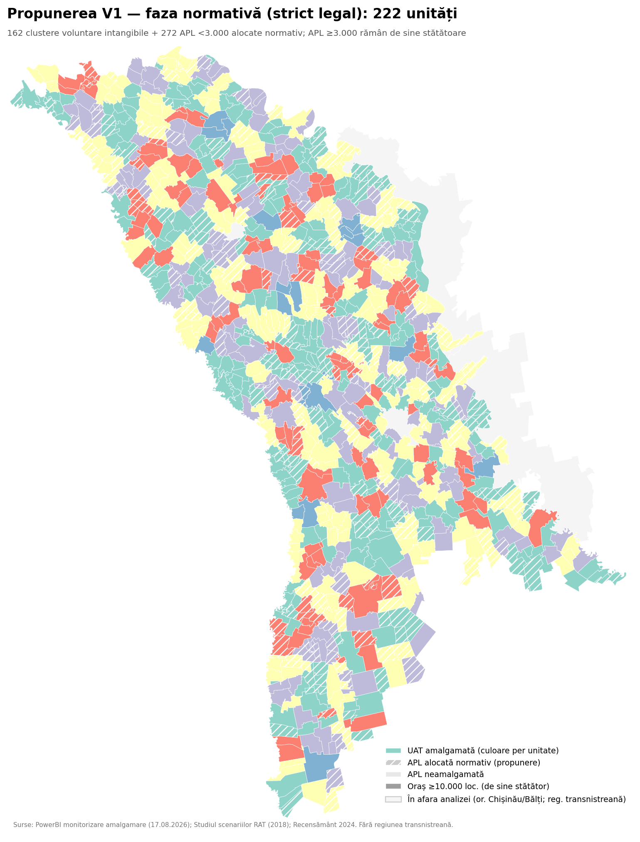
Harta 3. Propunerea V1 — faza normativă strict legală (222 unități)

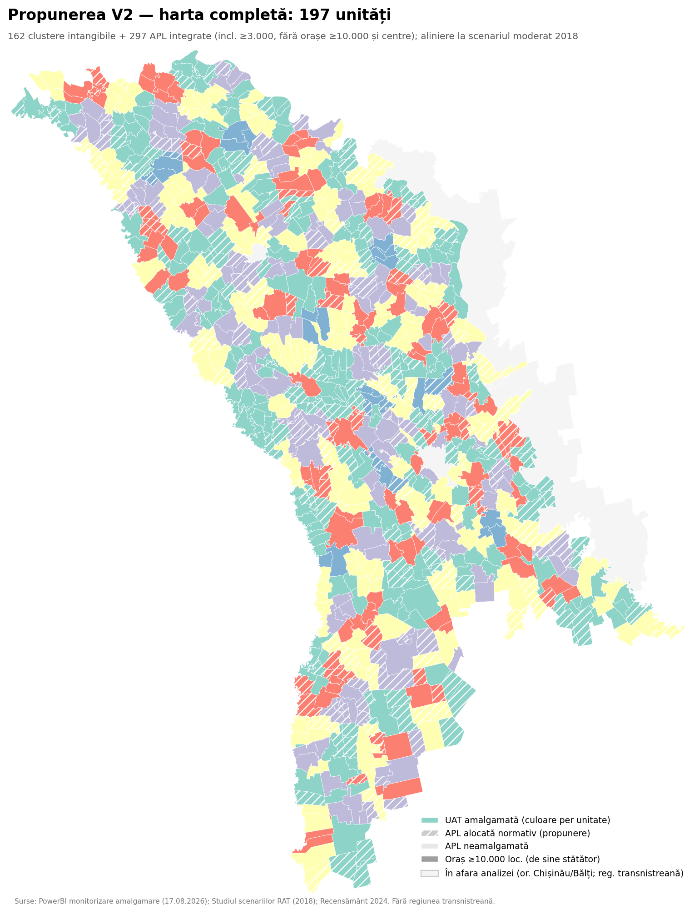
Harta 4. Propunerea V2 — harta completă (197 unități)
Hărțile scenariilor intermediar și compact, împreună cu harta interactivă cu toate straturile (inclusiv componența și indicatorii fiecărui APL), sunt anexate separat (PNG + HTML).

6. Limite metodologice
- Distanțele sunt măsurate între centroizi, în linie dreaptă; criteriul original din 2018 folosea distanța pe rețeaua de drumuri. Pentru deciziile finale se recomandă verificarea accesibilității rutiere pentru unitățile marcate.
- Structura etnică pe APL nu a fost disponibilă în setul de date; criteriul minorităților a fost aplicat prin păstrarea hotarelor UTA Găgăuzia, prioritatea intra-raională pentru Taraclia și preluarea marcajelor (*) din anexele studiului 2018.
- Componența anexelor 10–12 a fost extrasă automat din PDF; 6 UAT istorice au fost reconciliate manual cu structura actuală (amalgamările Leova și Călinești).

